

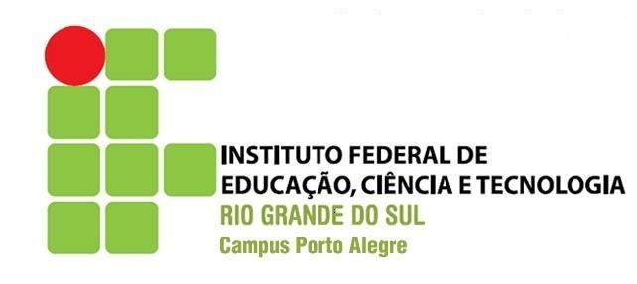

100 ANOS DE HISTÓRIA

A Escola Técnica da UFRGS teve uma participação e uma importância sem igual na formação profissional de Porto Alegre e do Rio Grande do Sul.
A Escola Técnica deixou sua marca pela qualidade e pela inovação no ensino técnico. A escola cresceu e se desenvolveu tecnologicamente.
Este salto de qualidade e de inovação tecnológica deve-se acima de tudo, ao quadro de professores, técnicos e alunos que fizeram a história da escola.
Neste momento, gostaríamos de prestar uma homenagem a quem fez e faz desta Instituição uma referência na educação.
O Campus Porto Alegre do IFRS, espera poder chegar aos 100 anos com a mesma garra, disposição e desenvolvimento tecnológico da Escola Técnica da UFRGS.

Parabéns Professores, Técnicos e alunos.
Parabéns Escola Técnica
Parabéns Comunidade de Porto Alegre
Parabéns UFRGS
Parabéns IFRS

Prof. Paulo Roberto Sangoi Prof. Júlio Xandro Heck
Diretor-Geral IFRS Vice-Diretor IFRS
Campus Porto Alegre Campus Porto Alegre

